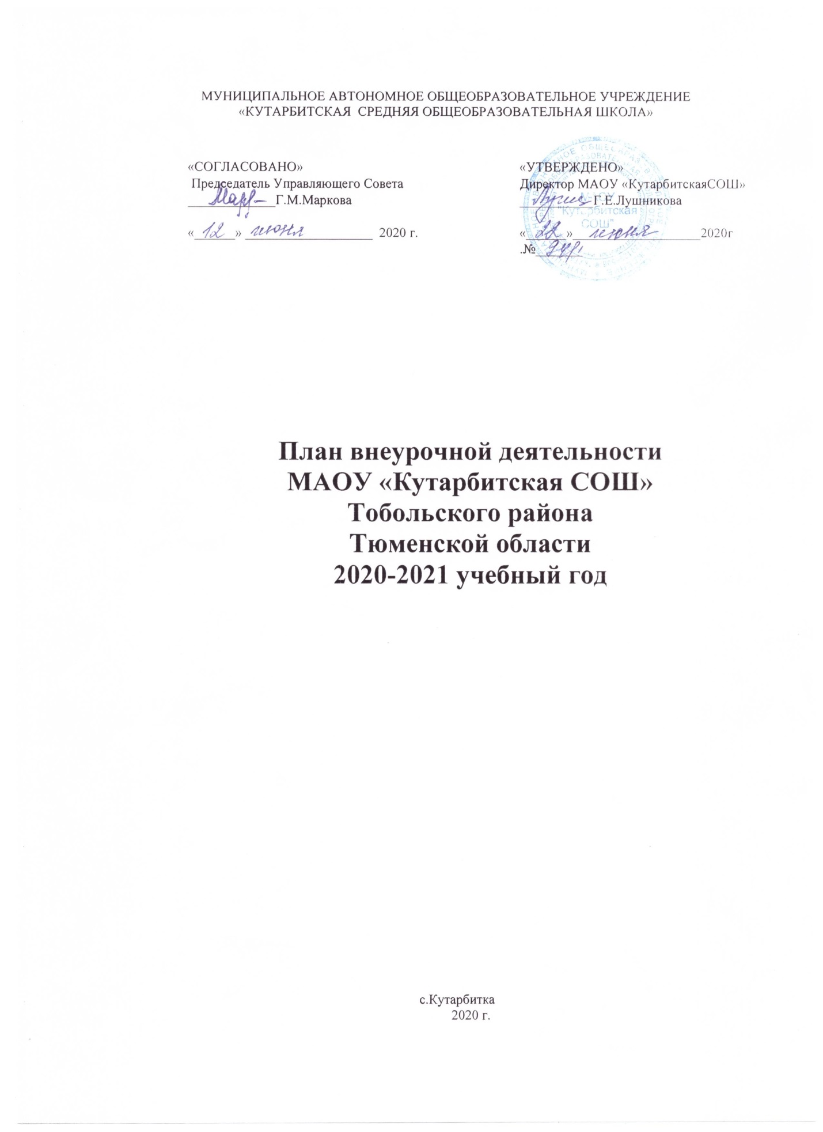

**План внеурочной деятельности**

**среднего общего образования**

**МАОУ «Кутарбитская средняя общеобразовательная школа»**

**Тобольского района Тюменской области**

**на 2020-2021 учебный год**

План внеурочной деятельности является частью организационного раздела основной образовательной программы среднего общего образования и представляет собой описание целостной системы функционирования образовательной организации в сфере внеурочной деятельности. Согласно ФГОС СОО через внеурочную деятельность реализуется основная образовательная программа (цели, задачи, планируемые результаты, содержание и организация образовательной деятельности при получении среднего общего образования). В соответствии с планом внеурочной деятельности создаются условия для получения образования всеми обучающимися, в том числе одаренными детьми. План внеурочной деятельности является механизмом, обеспечивающим взаимосвязь и преемственность общего и дополнительного образования, способствует формированию соответствующих предметных, метапредметных, социальных компетенций и личностного развития детей. Направлен на реализацию дополнительных образовательных программ, программы социализации учащихся, воспитательных программ в соответствии с направлениями и выбранным количеством внеаудиторных часов во второй половине дня. Формы организации занятий: кружки, круглые столы, студии, клубы, интеллектуальные игры, конкурсы, соревнования, социальные проекты и др. Для организации внеурочной деятельности используется деятельность классных руководителей, учителей предметников в рамках разработанных и утвержденных программ по пяти направлениям внеурочной деятельности: физкультурно – спортивное и оздоровительное, духовно-нравственное, социальное, общеинтеллектуальное, общекультурное.

В качестве обязательной тематики внеурочных занятий для обучающихся в 10 классах, определены следующие модули:

Физкультурно-спортивное и оздоровительное направление реализуется через программу «Радуга здоровья» классным руководителем.

- Духовно-нравственное направление. Занятия по формированию этических, эстетических норм этикета, поведения реализуются в программе «Я в современном мире» классным руководителем.

- Общекультурное направление реализуется через программу «Школьный калейдоскоп»». Данный модуль содержит мероприятия воспитательной программы классного руководителя и мероприятия программы воспитания и социализации школы.

- Общеинтеллектуальное направление реализуется через занятия научно-популярного и практико-ориентированного содержания по общеобразовательным предметам (работа над индивидуальным проектом) проводятся через занятия спецкурсов по обществознанию, истории,биологии, физике.

- Социальное направление реализуется через выполнение индивидуальных и групповых социальных проектов, и общественно-полезных практик, в том числе в рамках волонтёрской деятельности реализуется через систему воспитательной работы школы и классного руководителя в рамках программы «Я и общество».

Организация занятий по направлениям раздела «Внеурочная деятельность» является неотъемлемой частью образовательного процесса и предоставляет обучающимся возможность выбора широкого спектра занятий, направленных на их развитие. В соответствии с решением педагогического коллектива, родительской общественности, интересов и запросов детей, и родителей в МАОУ «Кутарбитская СОШ» в 2020-2021 учебном году будет реализовываться модель плана внеурочной деятельности с преобладанием воспитательных мероприятий, общественно-полезных практик, спецкурсов и студий, занятия научно-популярного и практико-ориентированного содержания по общеобразовательным предметам с целью осуществления деятельности над индивидуальным проектом.

Максимальный объем учебного времени, отведенного на реализацию внеурочной деятельности, составляет 7 часов.

|  |  |
| --- | --- |
| Направления  (формы работы – кружки, секции, студии, круглые столы и др.) | Количество часов в неделю |
| **10 класс** |
| Физкультурно-спортивное и оздоровительное | 1 |
| Духовно-нравственное | 1 |
| Общеинтеллектуальное | 3 |
| Общекультурное | 1 |
| Социальное | 1 |
| **Итого:** | 7 |

Наименования модулей внеурочной деятельности выбраны с учетом интересов обучающихся, возможностей образовательного учреждения, их содержание определено на основании анкетирования, проведённого среди родителей (законных представителей).

|  |  |  |
| --- | --- | --- |
| **Направление внеурочной деятельности** | **Наименование**  **модулей** | **Формы работы** |
| Физкультурно-спортивное и оздоровительное | «Радуга здоровья» | спортивные состязания, игры, общеразвивающие упражнения, спортивные конкурсы, мероприятия ЗОЖ |
| духовно-нравственное | «Я в современном мире» | викторины, конкурсы, олимпиады, предметные недели, экскурсии, интеллектуальные игры |
| Общеинтеллектуальное | спецкурсы по истории, обществознанию, биологии | Выполнение индивидуальных проектов |
| Общекультурное | «Школьный калейдоскоп» | Воспитательные мероприятия,акции, выставки, концерты |
| Социальное | «Я и общество» | Акции, трудовой десант, оказание помощи пожилым |

Распределение часов по направлениям представлено в таблице:

|  |  |  |  |
| --- | --- | --- | --- |
| **Направление внеурочной деятельности** | **Наименование**  **модулей** | **Количество**  **Часов/кол-во уч-ся** | **Руководитель**  **кружка** |
| Физкультурно-спортивное и оздоровительное | «Радуга здоровья» | 1/1 | Гаффарова Г.В. классный руководитель |
| Общеинтеллектуальное | Спецкурс по обществознанию | 1/2 | Учитель обществознания Ведерникова С.Г. |
| Спецкурс по биологии | 1/3 | Учитель биологии  Садыкова Х.Р. |
| Спецкурс по истории | 1/1 | Учитель истории Ведерникова С.Г. |
| Общекультурное | «Школьный калейдоскоп» | 1/5 | Кл. руководитель. |
| Духовно-нравственное | «Я в современном мире» | 1/5 | Кл. руководитель. |
| Социальное | «Я и общество» | 1/2 | Кл. руководитель. |
| **Максимальное количество часов на 1 обучающегося** | | 7 часов |  |

Филиал МАОУ «Кутарбитская СОШ»-«Дегтяревская СОШ»

**План внеурочной деятельности**

План внеурочной деятельности является частью организационного раздела основной образовательной программы среднего общего образования и представляет собой описание целостной системы функционирования образовательной организации в сфере внеурочной деятельности. Согласно ФГОС СОО через внеурочную деятельность реализуется основная образовательная программа (цели, задачи, планируемые результаты, содержание и организация образовательной деятельности при получении среднего общего образования). В соответствии с планом внеурочной деятельности создаются условия для получения образования всеми обучающимися, в том числе одаренными детьми. План внеурочной деятельности является механизмом, обеспечивающим взаимосвязь и преемственность общего и дополнительного образования, способствует формированию соответствующих предметных, метапредметных, социальных компетенций и личностного развития детей. Направлен на реализацию дополнительных образовательных программ, программы социализации учащихся, воспитательных программ в соответствии с направлениями и выбранным количеством внеаудиторных часов во второй половине дня. Формы организации занятий: кружки, круглые столы, студии, клубы, интеллектуальные игры, конкурсы, соревнования, социальные проекты и др. Для организации внеурочной деятельности используется деятельность классных руководителей, учителей предметников в рамках разработанных и утвержденных программ по пяти направлениям внеурочной деятельности: физкультурно – спортивное и оздоровительное, духовно-нравственное, социальное, общеинтеллектуальное, общекультурное.

В качестве обязательной тематики внеурочных занятий для обучающихся в 10 классах, определены следующие модули:

- Духовно-нравственное воспитание. Данный модуль реализуется через воспитательную программу классного руководителя;

- Общекультурное направление. Занятия по формированию этических, эстетических норм этикета, поведения реализуются в программе «Радуга талантов». Данный модуль реализуется через воспитательную программу классного руководителя;

- занятия научно-популярного и практико-ориентированного содержания по общеобразовательным предметам (расширение программного материала) проводятся через кружки «В мире искусства», «Теория. Эксперимент. Задача», «Биология в вопросах и ответах», «Совершенствуй свой английский», «Человек. Общество. Право»;

- спортивно-оздоровительные занятия, обеспечивающие увеличение двигательной активности осуществляются через секцию «Баскетбол»;

- выполнение индивидуальных и групповых социальных проектов, и общественно-полезных практик, в том числе в рамках волонтёрской деятельности реализуется через систему воспитательной работы школы и классного руководителя.

Организация занятий по направлениям раздела «Внеурочная деятельность» является неотъемлемой частью образовательного процесса и предоставляет обучающимся возможность выбора широкого спектра занятий, направленных на их развитие. В соответствии с решением педагогического коллектива, родительской общественности, интересов и запросов детей, и родителей в филиале МАОУ «Кутарбитская СОШ» - «Дегтяревская СОШ» в 2020-2021 учебном году будет реализовываться модель плана внеурочной деятельности с преобладанием воспитательных мероприятий, общественно-полезных практик, кружков и студий, занятия научно-популярного и практико-ориентированного содержания по общеобразовательным предметам.

Максимальный объем учебного времени, отведенного на реализацию внеурочной деятельности, составляет 10 часов.

|  |  |
| --- | --- |
| Направления  (формы работы – кружки, секции, студии, круглые столы и др.) | Количество часов в неделю |
| **10 класс** |
| Физкультурно-спортивное и оздоровительное | 1 |
| Духовно-нравственное | 1 |
| Общеинтеллектуальное | 5 |
| Общекультурное | 1 |
| Социальное | 2 |
| **Итого:** | 10 |

Наименования модулей внеурочной деятельности выбраны с учетом интересов обучающихся, возможностей образовательного учреждения, их содержание определено на основании анкетирования, проведённого среди родителей (законных представителей).

|  |  |  |
| --- | --- | --- |
| **Направление внеурочной деятельности** | **Наименование**  **модулей** | **Формы работы** |
| Физкультурно-спортивное и оздоровительное | «Баскетбол» | спортивные состязания, игры, общеразвивающие упражнения, игры на свежем воздухе |
| духовно-нравственное | «Мы-патриоты» | викторины, конкурсы, олимпиады, предметные недели, экскурсии, интеллектуальные игры |
| Общеинтеллектуальное | «В мире искусства», «Теория. Эксперимент. Задача», «Биология в вопросах и ответах», «Человек. Общество. Право», «Совершенствуй свой английский» | Олимпиады, конференции, викторины, экскурсии, проекты, предметные недели, спецкурсы |
| Общекультурное | «Радуга талантов» | творческие проекты, выставки. исследовательские работы |
| Социальное | «Вектор доброты» | Акции, трудовой десант, оказание помощи пожилым |

Распределение часов по направлениям представлено в таблице:

|  |  |  |  |
| --- | --- | --- | --- |
| **Направление внеурочной деятельности** | **Наименование**  **модулей** | **Количество**  **часов** | **Руководитель**  **кружка** |
| Физкультурно-спортивное и оздоровительное | «Баскетбол» | 1 | Учитель физической культуры Парфенова Ю.В |
| Общеинтеллектуальное | «Теория. Эксперимент. Задача» | 1 | Учитель физики Халилова Г.Х. |
| «Человек. Общество. Право» | 1 | Учитель обществознания Тимканова З.В. |
| «Биология в вопросах и ответах» | 1 | Учитель географии Гафурова Э.Б. |
| «В мире искусства» | 1 | Учитель МХК, русс. языка и литературы Данилова М.В. |
| «Совершенствуй свой английский» | 1 | Учитель ин. языка Хамитова З.С |
| Общекультурное | «Радуга талантов» | 1 | Кл. руководитель. |
| Духовно-нравственное | «Мы-патриоты» | 1 | Кл. руководитель. |
| Социальное | «Вектор доброты» | 2 | Кл. руководитель. |
| **итого** | | 10 |  |